GUÍA DE LENGUAJE Y COMUNICACIÓN
NOMBRE:
CURSO: 2º A |  |  | FECHA:
OBJETIVO(S):
- Leer independientemente y familiarizarse con un cuento, características, estructura, comprensión de lectura de ella.
I . Lee atentamente el texto y responde:

.El duende y el búho
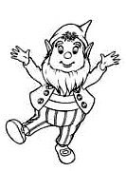
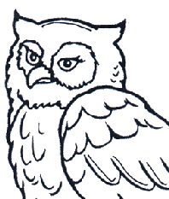
Había una vez un duende que vivía en una seta de chocolate del bosque. Cerca de su casa pasaba un río de aguas azules y transparentes. Todas las mañanas el duende atravesaba el río para comprar comida en el mercado del bosque. Le gustaba mucho hablar con sus amigos, el oso carnicero, la nutria pescadera y el lobo panadero.
Un día el duende conoció a un nuevo animal del bosque que había viajado mucho por todo el mundo, era un búho muy sabio. El duende y el búho se hicieron muy amigos y todos los días se reunían en la casa de chocolate para jugar al ajedrez.
Y colorín colorado este cuento se ha acabado, si quieres que te lo cuente otra vez cierra los ojos y cuenta hasta tres.

Actividad:
- Responde las siguientes preguntas.

- ¿El texto anterior es…?  - Un cuento  - Una fábula  - Un poema | - Las características del cuento son:  a) Tema – hechos reales  b) Tema – Personajes - Lugar  c) Personajes - Poesía
- El cuento trata de…  - Un duende que no quería tener amigos  - Un duende que hizo una linda amistad con un búho  - De la familia del búho | - El cuento quiere lograr en las personas  - Despertar la fantasía en los lectores  - Entretener con una poesía  - Entregar información
- ¿Qué animal era el panadero?  - Lobo  - Oso  - Nutria | - . ¿Dónde se reunían a jugar el duende y el búho?  - En medio del río  - Sobre un árbol  - En la casa de chocolate
- Solo responde las siguientes preguntas, para que planifiquemos tu cuento:
- ¿De qué tema hablará tu cuento?
___________________________________________

- Crea 2 o 3 personajes, recuerda que debe ser animales con características humanas.
__________________ _________________ ___________________

- ¿Qué dirá el inicio?
__________________________________________________________________________________________________________________________
- ¿Qué dirá el desarrollo?
__________________________________________________________________________________________________________________________

e) ¿Qué dirá el final?
__________________________________________________________________________________________________________________________

